Всесвітній день обізнаності про пухлини головного мозку

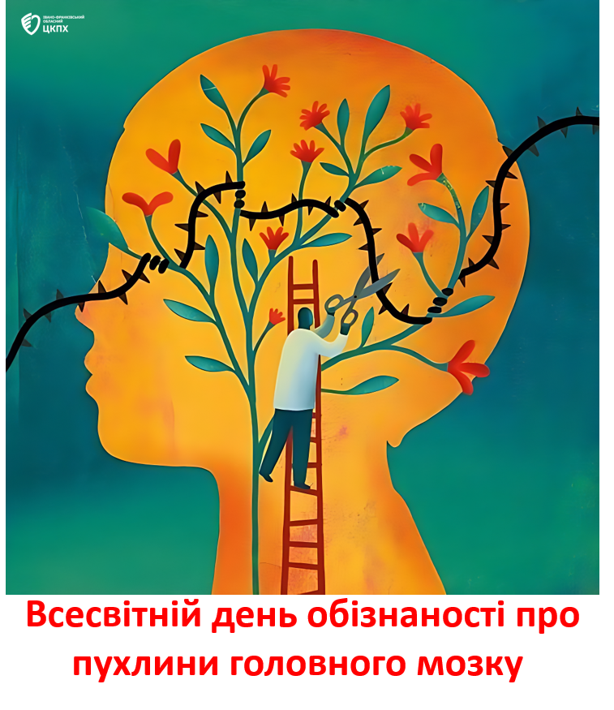

Всесвітній день обізнаності про пухлини головного мозку відзначається щороку 8 червня.
Пухлини головного мозку — це аномальні новоутворення, які можуть виникати з різних клітин мозку або поширюватися з інших органів. Вони поділяються на:
доброякісні — ростуть повільніше, але можуть тиснути на життєво важливі структури;

злоякісні — агресивні, швидко ростуть і можуть поширюватися.
Особливість цих пухлин полягає в тому, що навіть невелике утворення може суттєво впливати на роботу організму через обмежений простір у черепі.

Що важливо знати:

Існує понад 120 типів пухлин головного та спинного мозку, через свій вплив на центральну нервову систему, вони становлять загрозу для життя.

Ранні симптоми: Часто ознаки є неспецифічними, через що їх плутають із перевтомою чи стресом.

До них відносяться:
Головний біль (особливо розлитого, розпираючого характеру, що посилюється вранці або при зміні положення тіла)

Нудота та блювання без очевидної причини

Порушення зору (двоїння, втрата чіткості), слуху або мовлення

Часті запаморочення, судоми або раптові зміни в поведінці

Діагностика: Золотим стандартом для виявлення пухлин є магнітно-резонансна томографія (МРТ).

Цікаво: пухлини можуть виникати майже в будь-якій частині мозку та розвиватися з різних типів клітин — нейронів, глії, оболонок мозку тощо. Через це кожен випадок є унікальним, а підходи до лікування — різноманітні: від хірургічного втручання до радіотерапії чи імунотерапії.

За статистикою, пухлини головного мозку зустрічаються як у дорослих, так і у дітей, причому у дітей вони є однією з найпоширеніших форм раку. Це ще один привід приділяти більше уваги ранній діагностиці, дослідженням і підтримці сімей. Сьогодні пухлини головного мозку вважаються однією із найменш досліджених форм онкологічних захворювань. Суспільство знає про хворобу набагато менше, ніж про інші види раку

Важливість ранньої діагностики пухлини головного мозку.
Значна частина пацієнтів помирає впродовж року після виявлення пухлини. Шанси на виживання значно зростають, якщо захворювання виявлено на ранній стадії.

Лікарі наполягають на важливості дотримання правил здорового способу життя для зменшення ризику пухлин мозку:

- здорове харчування та вживання натуральних продуктів, овочів, фруктів, ягід та горіхів;
- відмова від енергетичних коктейлів, алкоголю, тоніків та кави у надмірній кількості;
- уникнення стресових ситуацій;
- достатній здоровий сон, що сприяє відновленню мозку;
- повноцінний відпочинок;
- уникати ризику впливу хімічних речовин на робочому місці та радіації.

Чому цей день важливий?
Він руйнує табу навколо важких діагнозів.
Допомагає поширювати знання про симптоми (головний біль, порушення зору, координації, зміни поведінки).
Надихає на солідарність з тими, хто бореться за своє життя.
Всесвітній день обізнаності про пухлини головного мозку — це нагадування про важливість уважного ставлення до свого здоров’я. Це день людяності, надії та підтримки. Бо кожен мозок — це цілий світ, і кожне життя — безцінне.

